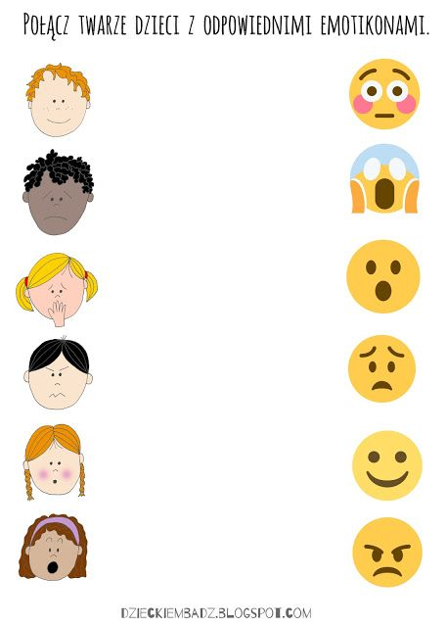

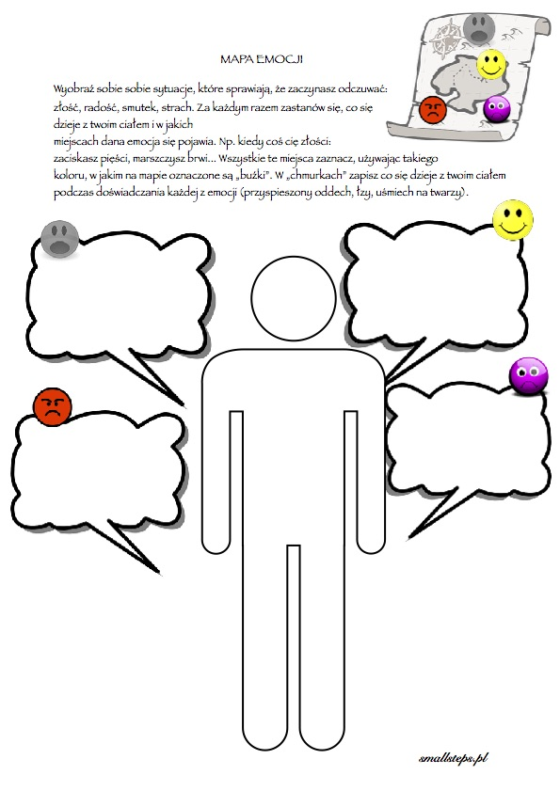
Rozwiązane zadania proszę przesłać na emaila: bogumilaszt@gmail.com
Drodzy rodzice - proszę przypilnować dziecko, aby zadania zostały zrobione i proszę pomóc i zachęcić dziecko do jego wykonania.

